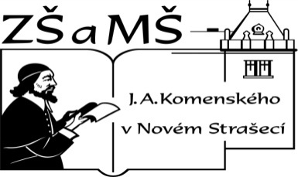
Základní škola a mateřská škola J. A. Komenského
v Novém Strašecí
Komenského nám. 209, 271 01 Nové Strašecí tel. 311 240 401, 311 240 400, email: zsnovstra@email.cz

- ČÍSLO PROJEKTU: 1.4 OP VK
- NÁZEV: VY_22_INOVACE_21
- AUTOR: Mgr. Dana Thumová
- OBDOBÍ: 2012 - 13
- ROČNÍK: 3

- VZDĚLÁVACÍ OBLAST: Jazyk a jazyková komunikace
- VZDĚLÁVACÍ OBOR: Anglický jazyk
- TÉMATICKÝ OKRUH: Receptivní, produktivní a interaktivní řečové dovednosti
Receptivní řečové dovednosti
Produktivní řečové dovednosti
Interaktivní řečové dovednosti
- TÉMA: Ptáme se a odpovídáme.

- ANOTACE: Pomůcka k učebnici Angličtina pro 3. ročník základní školy, Mgr. Marie Zahálková, SPN 2006, pracovní list slouží k nácviku správných reakcí na dotazy.
Podle pokynů učitele žáci rozstříhají nejprve pouze pravou část tabulky a přiřazují k otázkám odpovědi. Po nacvičení rozstříhají i levou část tabulky a skládají dvojice. Mohou také pracovat podle diktátu nebo ve dvojicích. Po tomto nácviku mohou správně připojit dvojice ve druhé části listu (2 verze s jiným pořadím otázek a odpovědí).



What colour? | Number eleven.
How old are you? | No, it is short.
Are you a pupil? | Yes, I am.
What number? | No, I am not.
Is it small? | Red and yellow.
Are you a magician? | No. I am wearing a sweater.
What is it? | I am nine.
What time is it? | No, it is big.
How many boys? | On the floor.
Is it long? | It´s a desk.
Are you wearing a T-shirt? | It´s eight o´clock.
Where is the ball? | Ten boys.
Are you a magician? | I am nine.
Is it small? | Red and yellow.
How many boys? | It´s eight o´clock.
Are you wearing a T-shirt? | No, it is big.
How old are you? | Ten boys.
Is it long? | On the floor.
What number? | No. I am wearing a sweater.
Where is the ball? | No, I am not.
What colour? | Yes, I am.
Are you a pupil? | No, it is short.It´s a desk.
What is it? | No. I am wearing a sweater.
What time is it? | No, it is short.

